Tilki Kitap Tanıtım Bülteni
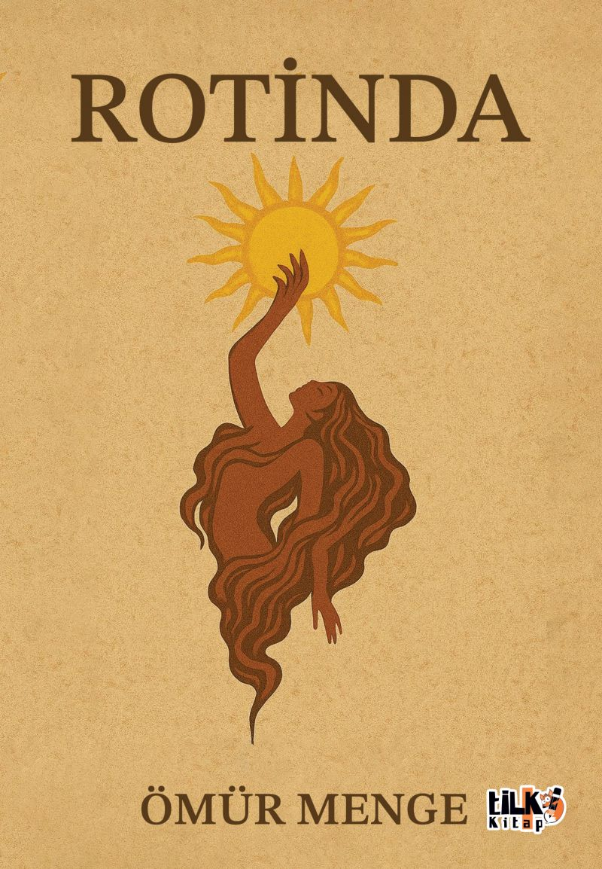 | Eser Adı: Rotinda  Yazar Adı: Ömür Menge  Tür Serisi: Anı-Hatırat/Edebiyat  Cilt Bilgisi: AMERİKAN  Kitap Dili: Türkçe  Eser Tipi: Orjinal  İç Sayfa: 2. HAMUR SB 60  Kapak: BRISTOL AMERİKAN 230  Yan Kapak: YOK  Selefon Türü: MAT SELEFON  Basım Tarihi: 2025  Sayfa Sayısı: 90  Kitap Boyutları: 135 X 195 mm  ISBN No: 9786255779144  Etiket Fiyatı: 300,00 TL  Kurucu: Emrah Çelik  İşletme Koordinatörü: Fatih Can  Editör Görevlisi: Tuba Aslantaş  Mizanpajcı: Baran Ekber  Kapak Grafikeri: Merve Ökten
Kitap Tanıtım Yazısı : (Arka Kapak)

Bazen hayat, bir çocuğun elinden önce oyuncaklarını, sonra hayallerini alır. Ama bazı çocuklar, kayıpların ve sessizliklerin içinden de güçlenerek çıkar.Rotinda, küçük bir kızın babasız büyüyüşünü, annesinin sessiz gözyaşlarına tutunarak hayatta kalışını ve en çok da umudu hiç bırakmayışını anlatıyor. Okurken kendi yaralarınıza dokunacak, belki de ilk kez “Ben de yaşadım” diyerek iyileşmeye başlayacaksınız.
"...Geceleri yatarken gözlerimi kapatınca hep aynı şeyi hayal ediyordum: Babam iyileşecek, annem yanımızda olacak, her şey eskisi gibi olacak. Ama içimde bir his, hiçbir şeyin eskisi gibi olmayacağını fısıldıyordu. Ve ben o hisse tutunarak büyümeye devam ettim..."
Kitabın detay sayfasına buradan ulaşabilirsiniz :
https://www.tilkikitap.com/kitaplar/omur-menge-rotinda-4908.html
Tilki Kitap



